اکتساب ﻧﺮم ﻋﻤﻠگری و ﺗﻌﺎﻣﺪ ﺑﺮکوف‐ﺟﯿﻤﺰ
(خلاصه و نکات مهم مقاله خانم واحدی جو)

مقدمات :
- گسترش تعریف تعامد از فضاهای ضرب داخلی به فضاهای نرمدار
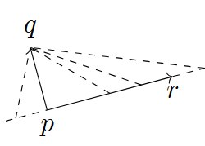
- روبرتز(1934) :

- برکوف (یک سال بعد) : کوتاهترین فاصله نقطه تا خط = خط عمود از تقطه به خط است.
- جیمز (تقریبا در زمان برکوف) :
مشکل تعامد روبرتز : مثال هایی زده که در ان ها ﺷﺮط ﻻزم ﺑﺮای ﺗﻌﺎﻣﺪ دو ﺑﺮدار در اﯾﻦ ﻓﻀﺎ، ﺑﻪ ﻣﻔﻬﻮم روﺑﺮﺗﺰ، اﯾﻦ اﺳﺖ که ﺣﺪاﻗﻞ ﯾکی از آن دو ﺑﺮدار ﺻﻔﺮ باشد.
- تعامد متساوی الساقین () :
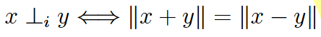
- ﺗﻌﺎﻣﺪ ﻓﯿﺜﺎﻏﻮرسی () :

- ﺗﻌﺎﻣﺪ ﺑﺮکوف-ﺟﻴﻤﺰ :

- فضای توپولوژیک : (لینک-فرادرس) :
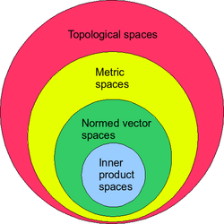
  - توپولوژی عمومی (General Topology)= توپولوژی نقطه-مجموعه (Point-set Topology)
  - تعریف : فرض کنید X یک مجموعه باشد. همچنین خانواده‌ای از زیرمجموعه‌های X را به صورت گردایه (Collection) با نماد t در نظر بگیرید. آنگاه t را یک توپولوژی گویند اگر خصوصیات زیر را داشته باشد:
    - هر دو مجموعه ∅ (مجموعه تهی) و X از اعضای t باشند.
    - اجتماع هر تعداد از اعضای t ، عضوی از t باشد.
    - اشتراک متناهی از اعضای t نیز عضوی از t باشد.
نکته 1 : اعضای توپولوژی t همگی مجموعه‌های باز هستند.
نکته 2 : مجموعه ایی بسته (Closed) است اگر متمم آن عضوی از توپولوژی t باشد.

- نقطه چسبیدگی (هر)
- چگال
- نقطه درونی (وجود دارد)
- هیچ جا چگال :
  - ${\left(\overline{B}\right)}^{o} = ∅$
  - هیچ مجموعه باز ناتهی مانند Gموجود نباشد که B در ان چگال باشد.
- رسته اول : اجتماع شمارا از مجموعه های هیچ جا چگال
- رسته دوم : اگر رسته اول نباشد

- جداسازی مجموعه A
- همبند
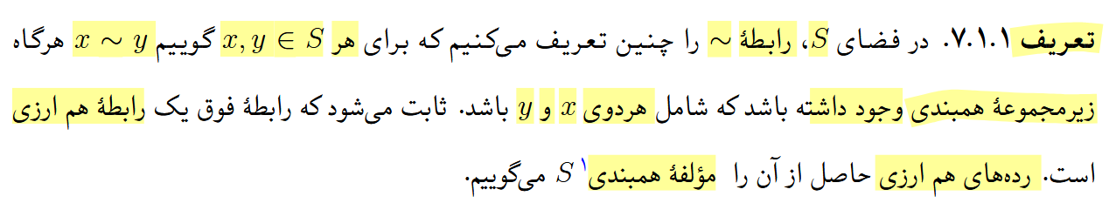
- تعریف مهم :
- قضیه : هر فضای توپولوژیکی قابل تقسیم به تکه های همبند میباشد.

- پوشش
  - پوشش باز
  - پوشش بسته
- زیرپوشش
- فشردگی (هر)
نکته 1 : هر زیر مجموعه بسته از فضای فشرده = فشرده است.
نکته 2 : قضیه هاینه-بورل = در اعداد حقیقی (فشرده $⇔$ بسته و کراندار)

- درون مجموعه A = $∅$
  - $S-A$ چگال باشد
  - A شامل هیچ مجموعه ایی ازS غیر از تهی نباشد.
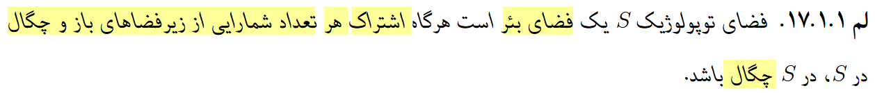
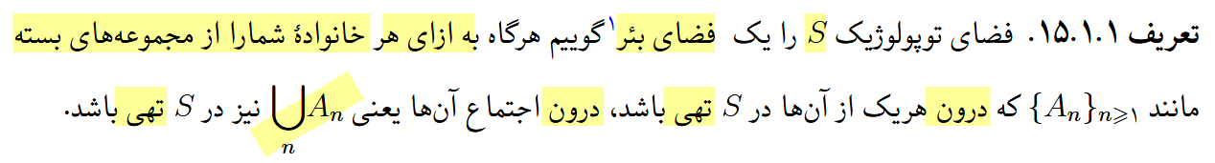
- فضای بئر :
- قضیه رسته بئر : کامل $⇐$ بئر

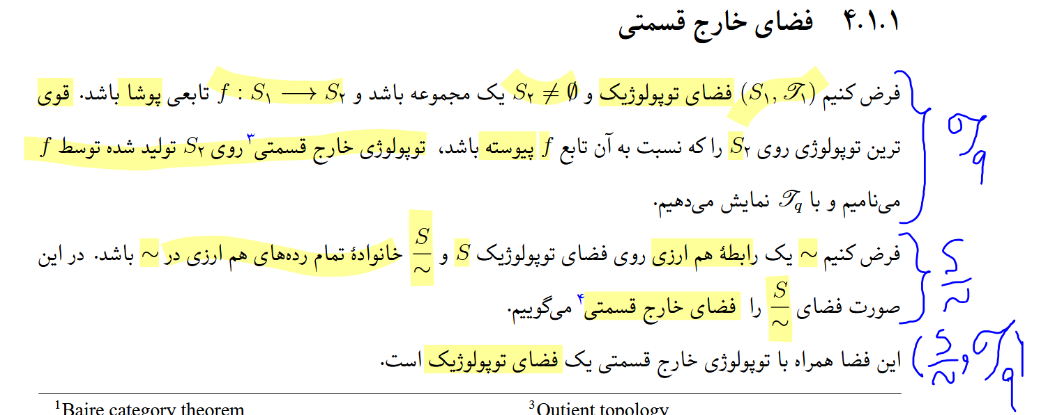
- فضای خارج قسمتی :

- فضای نرمدار : فضای برداری + نرم
  - نرم
نکته 1 : فضای نرمدار با بعد متناهی $⇐$ قضیه هاینه بورل برقراره.
- گوی واحد : تو پر
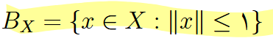
- کره واحد : تو خالی
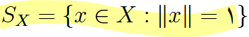
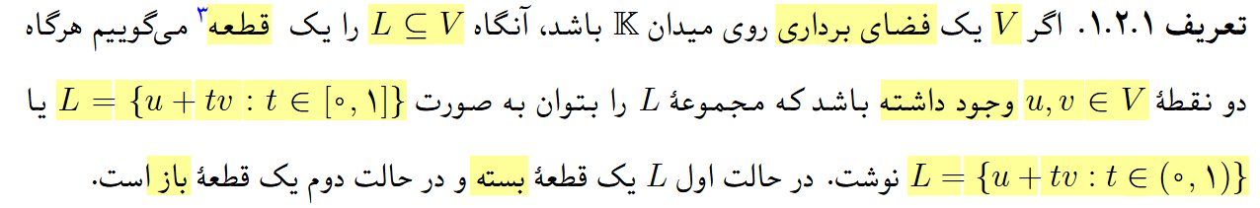
- تعریف قطعه :

- فضای باناخ : فضای نرمدار کامل

در ادامه هر یک از ویژگی‌های تعامد (orthogonality) در فضاهای ضرب داخلی را به زبان ساده توضیح می‌دهم. فرض کنید \(E\) یک فضای ضرب داخلی روی اعداد حقیقی است (می‌تواند مختلط هم باشد، اما اینجا روی \(\mathbb{R}\) تعریف شده). نماد \(x \perp y\) یعنی \(\langle x, y \rangle = 0\).

---

### 1. Nondegeneracy (غیرتبهگن بودن)
**عبارت:** \(\lambda x \perp \mu x\) اگر و فقط اگر \(\lambda x = 0\) یا \(\mu x = 0\).

**توضیح:** یک بردار با خودش فقط در حالت صفر بودن می‌تواند متعامد باشد. اگر \(\lambda x\) و \(\mu x\) را در ضرب داخلی قرار دهیم: \(\langle \lambda x, \mu x \rangle = \lambda \mu \|x\|^2\). این مقدار صفر می‌شود اگر \(\lambda \mu = 0\) یا \(\|x\|=0\) (یعنی \(x=0\)). پس اگر \(x \neq 0\) باشد، تنها زمانی \(\lambda x \perp \mu x\) است که \(\lambda=0\) یا \(\mu=0\)، که یعنی حداقل یکی از بردارها صفر است. این خاصیت تضمین می‌کند که تنها بردار صفر با خودش متعامد است.

---

### 2. Simplification (ساده‌سازی)
**عبارت:** اگر \(x \perp y\) آنگاه \(\lambda x \perp \lambda y\) برای هر \(\lambda \in \mathbb{R}\).

**توضیح:** تعامد تحت ضرب اسکالر یکسان پایدار است: \(\langle \lambda x, \lambda y \rangle = \lambda^2 \langle x, y \rangle = 0\). بنابراین اگر دو بردار متعامد باشند، آن‌ها را در یک عدد ثابت ضرب کنیم باز متعامدند. (توجه: برخلاف همگنی، در اینجا ضرایب برابرند.)

---

### 3. Continuity (پیوستگی)
**عبارت:** اگر برای هر \(n\) داشته باشیم \(x_n \perp y_n\) و دنباله‌های \(x_n \to x\) و \(y_n \to y\) (در نرم ناشی از ضرب داخلی)، آنگاه \(x \perp y\).

**توضیح:** ضرب داخلی تابعی پیوسته است. از \(x_n \perp y_n\) یعنی \(\langle x_n, y_n \rangle = 0\). با حدگیری از هر دو طرف: $(\lim_{n→∞}\left\langle x_{n},y_{n}\right\rangle =\left\langle x,y\right\rangle =0).$بنابراین حد بردارها نیز متعامد است. این ویژگی در فضاهای با بعد نامتناهی اهمیت دارد.

---

### 4. Homogeneity (همگنی)
**عبارت:** اگر \(x \perp y\) آنگاه \(\lambda x \perp \mu y\) برای هر \(\lambda, \mu \in \mathbb{R}\).

**توضیح:** تعامد تحت ضرب اسکالرهای دلخواه (مختلف) نیز پایدار است: $(\left\langle λx,μy\right\rangle =λμ\left\langle x,y\right\rangle =0\backslash$). یعنی مقیاس کردن هر بردار به طور مستقل، تعامد را حفظ می‌کند.

---

### 5. Symmetry (تقارن)
**عبارت:** اگر \(x \perp y\) آنگاه \(y \perp x\).

**توضیح:** از خاصیت جابجایی ضرب داخلی (در فضای حقیقی) داریم \(\langle x, y \rangle = \langle y, x \rangle\). پس صفر بودن یکی به معنای صفر بودن دیگری است. بنابراین رابطه تعامد متقارن است.

---

### 6. Additivity (جمع‌پذیری)
**عبارت:** اگر \(x \perp y\) و \(x \perp z\) آنگاه \(x \perp (y+z)\).

**توضیح:** \(\langle x, y+z \rangle = \langle x, y \rangle + \langle x, z \rangle = 0+0=0\). یعنی اگر \(x\) با دو بردار متعامد باشد، با مجموع آن‌ها نیز متعامد است. این خاصیت در کنار همگنی، نشان می‌دهد که مجموعه بردارهای متعامد با یک بردار ثابت، یک زیرفضا تشکیل می‌دهد.

---

### 7. Existence (وجود) در صفحه جهت‌دار
**عبارت:** در هر صفحه جهت‌دار \(P\)، به ازای هر \(x \in P \setminus \{0\}\) و هر \(\rho > 0\)، بردار \(y \in P\) وجود دارد به طوری که جفت \([x,y]\) جهت دلخواه را داشته باشد، \(\|y\| = \rho\) و \(x \perp y\).

**توضیح:** این خاصیت در فضای دوبعدی (صفحه) می‌گوید که اگر یک بردار ناصفر داده شده باشد، می‌توان برداری به طول مشخص (ρ) عمود بر آن در همان صفحه یافت، با این شرط که جهت (چپ‌گرد یا راست‌گرد) نیز قابل انتخاب باشد. در واقع، در صفحه، فضای عمود بر \(x\) یک‌بعدی است. با تنظیم علامت و اندازه، دقیقاً دو بردار عمود با طول ρ وجود دارد که یکی در جهت خلاف دیگری است. انتخاب جهت (oriention) یکی از آن دو را مشخص می‌کند.

---

### 8. Uniqueness (یکتایی) در همان صفحه
**عبارت:** بردار \(y\) حاصل در خاصیت بالا یکتاست.

**توضیح:** وقتی صفحه، جهت، بردار \(x\) و طول ρ ثابت شد، تنها یک بردار عمود با آن ویژگی‌ها وجود دارد. زیرا در صفحه، تکمیل عمود منحصر به فرد است (دقت کنید که با جهت‌دار شدن، یکی از دو گزینه حذف می‌شود).

---

### 9. Existence of unique diagonals (وجود و یکتایی قطرهای متعامد)
**عبارت:** به ازای هر $(x, y ∈E ∖\{0\})$ عدد یکتای$(ρ> 0)$وجود دارد به طوری که
$$[$$
$$x + ρy ⊥ x - ρy.$$
$]$
به عبارت دیگر، در میان متوازی‌الاضلاع‌هایی که اضلاعشان در جهت‌های \(x\) و \(y\) هستند (با طول‌های مناسب)، متوازی‌الاضلاعی وجود دارد که قطرهایش متعامدند. اگر جهت صفحه تولید شده توسط \(x,y\) و طول یک ضلع ثابت شود، این متوازی‌الاضلاع یکتاست.

**توضیح:** شرط تعامد قطرها:
$$[$$
$$\left\langle x+ρy,x-ρy\right\rangle =|x|^{2}-ρ^{2}|y|^{2}=0$$
$$]$$
(چون جمله‌های متقاطع حذف می‌شوند: \(\langle x, -\rho y\rangle + \langle \rho y, x\rangle = -\rho\langle x,y\rangle + \rho\langle y,x\rangle = 0\) در فضای حقیقی).
بنابراین \(\rho = \frac{\|x\|}{\|y\|}\) که مثبت و یکتاست. این ρ همان نسبت طول بردارهاست که قطرها را متعامد می‌کند (در واقع متوازی‌الاضلاعی که یک لوزی است، زیرا با این ρ داریم \(\|x+\rho y\| = \|x-\rho y\|\)؟ در حقیقت شرط تعامد قطرها در متوازی‌الاضلاع به شرط مساوی بودن اضلاع (لوزی) منجر نمی‌شود، بلکه شرط تعامد قطرها معادل است با برابر بودن مجذور طول دو ضلع مجاور: در یک متوازی‌الاضلاع با اضلاع \(u\) و \(v\)، قطرها \(u+v\) و \(u-v\) متعامدند اگر و فقط اگر \(\|u\|=\|v\|\). اینجا \(u = x\) و \(v = \rho y\)، پس شرط \(\|x\| = \rho \|y\|\) همان $(ρ= |x|/|y|)$ است. بنابراین متوازی‌الاضلاع تبدیل به لوزی می‌شود. یکتایی با ثابت کردن جهت صفحه و طول یکی از اضلاع حاصل می‌شود.

تبدیل مفاهیم مجرد جبر خطی به انیمیشن‌های بصری با استفاده از کتابخانه Manim یک روش فوق‌العاده برای درک عمیق‌تر این مفاهیم است. از آنجا که هدف شما درک بصری این قواعد برای پیاده‌سازی متحرک است، برای هر مورد ابتدا فرمول ریاضی را با استانداردهای صحیح بازنویسی کرده و سپس سناریوی دقیق انیمیشن (از نظر هندسی و حرکتی) را طراحی می‌کنم.
۱. Nondegeneracy (غیرتبهگن بودن)
تعریف ریاضی:
$\lambda x \perp \mu x \iff \lambda x = 0 \lor \mu x = 0$
(تنها بردار صفر می‌تواند با خودش یا مضربی از خودش متعامد باشد، زیرا $\langle \lambda x, \mu x \rangle = \lambda \mu \|x\|^2 = 0$).
ایده انیمیشن در Manim:
- تصویرسازی: یک بردار ناصفر $x$ رسم کنید. بردارهای $\lambda x$ و $\mu x$ روی همان خط قرار می‌گیرند.
- حرکت: یک کمان زاویه (Angle) بین این دو بردار تعریف کنید. زاویه بین آن‌ها همیشه $0^\circ$ یا $180^\circ$ است. سپس با استفاده از یک ValueTracker، طول بردار را به سمت صفر کاهش دهید (بردار را به مبدأ مختصات جمع کنید).
- نتیجه‌گیری بصری: در انیمیشن نشان دهید که نماد زاویه قائمه ($90^\circ$) تنها زمانی می‌تواند روی این خط ظاهر شود که بردار به یک نقطه (بردار صفر) تبدیل شده باشد.
۲. Simplification (ساده‌سازی)
تعریف ریاضی:
$x \perp y \implies \lambda x \perp \lambda y \quad \forall \lambda \in \mathbb{R}$
ایده انیمیشن در Manim:
- تصویرسازی: دو بردار عمود بر هم $x$ و $y$ را همراه با یک مربع کوچک در مبدأ که نشان‌دهنده زاویه قائمه (RightAngle) است، رسم کنید.
- حرکت: یک پارامتر $\lambda$ (توسط ValueTracker) از $1$ به $3$ و سپس به $-2$ تغییر کند. هر دو بردار به طور همزمان و با یک نسبت بلند، کوتاه، و سپس در جهت مخالف قرینه می‌شوند.
- نتیجه‌گیری بصری: مربع زاویه قائمه در طول تمام این تغییرِ مقیاس‌های همزمان، بدون هیچ اعوجاجی ثابت و استوار در مبدأ باقی می‌ماند.
۳. Continuity (پیوستگی)
تعریف ریاضی:
$x_n \perp y_n, x_n \to x, y_n \to y \implies x \perp y$
زیرا:
$$\lim_{n\to\infty} \langle x_n, y_n \rangle = \langle x, y \rangle = 0$$
ایده انیمیشن در Manim:
- تصویرسازی: دو بردار در حال حرکت را نشان دهید.
- حرکت: دنباله‌ای از جفت بردارها را انیمیت کنید (مثلاً بردارهایی که روی دو منحنی مختلف در فضا به سمت مقصدی خاص حرکت می‌کنند). در هر فریم از انیمیشن، این دو بردار نسبت به هم زاویه $90^\circ$ دارند (نماد زاویه قائمه در تمام مسیر با آن‌ها حرکت می‌کند).
- نتیجه‌گیری بصری: وقتی بردارها در نهایت روی بردارهای حد ($x$ و $y$) متوقف می‌شوند، نماد تعامد همچنان برقرار است و نشان می‌دهد که حدِ جفت بردارهای متعامد، حتماً متعامد است.
۴. Homogeneity (همگنی)
تعریف ریاضی:
$x \perp y \implies \lambda x \perp \mu y \quad \forall \lambda, \mu \in \mathbb{R}$
ایده انیمیشن در Manim:
- تصویرسازی: مشابه حالت ساده‌سازی، دو بردار $x$ و $y$ با زاویه قائمه.
- حرکت: این بار دو ValueTracker مجزا یکی برای $\lambda$ و دیگری برای $\mu$ بسازید. ابتدا بردار $x$ را به تنهایی در راستای خودش کشیده و فشرده کنید. سپس بردار $y$ را مستقلاً تغییر اندازه دهید (و حتی قرینه کنید).
- نتیجه‌گیری بصری: به بیننده نشان داده می‌شود که مقیاس‌دهی کاملاً مستقل و نامتقارن روی محورهای متعامد، تعامد آن‌ها را از بین نمی‌برد.
۵. Symmetry (تقارن)
تعریف ریاضی:
$x \perp y \implies y \perp x$
(به دلیل خاصیت جابجایی ضرب داخلی: $\langle x, y \rangle = \langle y, x \rangle = 0$).
ایده انیمیشن در Manim:
- تصویرسازی: بردار $x$ را روی محور افقی و $y$ را روی محور عمودی رسم کنید.
- حرکت: یک کمان زاویه‌دار (Arc) از $x$ به سمت $y$ با انیمیشن Create رسم کنید و کنار آن بنویسید $\langle x, y \rangle = 0$. سپس این کمان را محو کنید و کمانی از $y$ به سمت $x$ (در جهت عقربه‌های ساعت) رسم کنید و بنویسید $\langle y, x \rangle = 0$.
- نتیجه‌گیری بصری: کل صفحه مختصات را در انیمیشن $180^\circ$ حول نیم‌ساز ربع اول بچرخانید تا نشان دهید جایگاه هندسی این دو بردار نسبت به هم کاملاً متقارن است.
۶. Additivity (جمع‌پذیری)
تعریف ریاضی:
$x \perp y \land x \perp z \implies x \perp (y+z)$
ایده انیمیشن در Manim:
- تصویرسازی: این صحنه باید سه بعدی (ThreeDScene) باشد. بردار $x$ را عمود بر صفحه $XY$ (روی محور $Z$) قرار دهید. بردارهای $y$ و $z$ را به طور دلخواه روی کف صفحه $XY$ رسم کنید.
- حرکت: با استفاده از قانون متوازی‌الاضلاع، بردار مجموع $y+z$ را در کف صفحه رسم کنید (بردارهای نقطه چین که $y$ و $z$ را به هم وصل می‌کنند متحرک کنید).
- نتیجه‌گیری بصری: دوربین را بچرخانید تا مخاطب ببیند بردار جدید $y+z$ کاملاً چسبیده به صفحه $XY$ است و در نتیجه زاویه آن با بردار $x$ (که همچون ستونی عمود ایستاده است) دقیقاً $90^\circ$ باقی می‌ماند.
۷. Existence (وجود در صفحه جهت‌دار) و ۸. Uniqueness (یکتایی)
تعریف ریاضی:
برای $x \in P \setminus \{0\}$ و $\rho > 0$، بردار یکتای $y \in P$ وجود دارد به طوری که $\|y\| = \rho$ و $x \perp y$ با جهت‌گیری (Orientation) مشخص.
ایده انیمیشن در Manim:
- تصویرسازی: بردار $x$ را روی صفحه رسم کنید. یک دایره توخالی (Circle) به شعاع $\rho$ به مرکز مبدأ رسم کنید.
- حرکت: یک خط بی‌نهایت (Line) عمود بر $x$ در مبدأ رسم کنید که دایره را در دو نقطه قطع می‌کند (نمایش Existence). حال برای نشان دادن یکتایی (Uniqueness)، یک فلش چرخان (نشان‌دهنده جهت پادساعت‌گرد) ظاهر کنید.
- نتیجه‌گیری بصری: بر اساس این جهت‌گیری مشخص، یکی از نقاط تقاطع به رنگ قرمز درآمده و محو می‌شود (حذف پاسخ نامعتبر)، و در نقطه تقاطع دیگر، بردار نهایی $y$ با رنگ متمایز رسم می‌شود.
۹. Existence of unique diagonals (وجود و یکتایی قطرهای متعامد)
تعریف ریاضی:
$\exists ! \rho > 0 \text{ s.t. } (x + \rho y) \perp (x - \rho y)$
این عدد همان $\rho = \frac{\|x\|}{\|y\|}$ است که متوازی‌الاضلاع را تبدیل به لوزی می‌کند.
ایده انیمیشن در Manim:
- تصویرسازی: بردار ثابت $x$ و بردار $y$ را رسم کنید. با آن‌ها یک متوازی‌الاضلاع (توسط Polygon) تشکیل دهید و دو قطر آن را رسم کنید. یک کمان زاویه بین دو قطر قرار دهید که در ابتدا مقداری غیر از $90^\circ$ را نشان می‌دهد.
- حرکت: یک ValueTracker برای مقدار $\rho$ روی صفحه قرار دهید. انیمیشنی بسازید که $\rho$ را تغییر می‌دهد (طول ضلع $\rho y$ تغییر می‌کند). همزمان متوازی‌الاضلاع تغییر شکل داده و زاویه بین اقطار به صورت زنده آپدیت می‌شود.
- نتیجه‌گیری بصری: لحظه‌ای که طول ضلع $\rho y$ دقیقاً با طول $x$ برابر می‌شود ($\|x\| = \rho \|y\|$)، شکل به یک لوزی کامل تبدیل شده و زاویه اقطار با یک افکت درخشان (Flash) روی عدد $90^\circ$ قفل می‌شود.
۱۰. Scalar Existence Property (خاصیت وجود اسکالر - پایه گرام-اشمیت)
تعریف ریاضی:
$\exists a \in K \text{ s.t. } x \perp (ax+y) \implies \langle x, ax+y \rangle = 0$
ایده انیمیشن در Manim:
- تصویرسازی: بردارهای دلخواه $x$ و $y$ (با زاویه‌ای حاده یا منفرجه) را رسم کنید.
- حرکت: از نوک بردار $y$، یک خط‌چین متحرک به صورت عمود روی امتداد بردار $x$ فرود بیاورید (DashedLine). سپس یک بردار جدید از مبدأ روی امتداد $x$ رشد کند تا دقیقاً به پای این خط‌چین برسد (این بردار $-ax$ است).
- نتیجه‌گیری بصری: حال نشان دهید که اگر این بردارِ رشد یافته را با $y$ جمع برداری کنیم (معادل تفاضل هندسی یا حرکت از پای عمود به نوک $y$)، بردار جدیدِ به دست آمده، همان مؤلفه عمودی $y$ است که زاویه کاملاً $90^\circ$ با $x$ دارد. این ذات فرآیند تصویر کردن (Projection) و پس‌زدن (Rejection) است.

